ГБОУ «ДМШ им. А.П. Бородина» г. Москвы

КОНЦЕРТ «МУЗЫКАЛЬНЫЕ зарисовки»
Отдела духовых и ударных инструментов
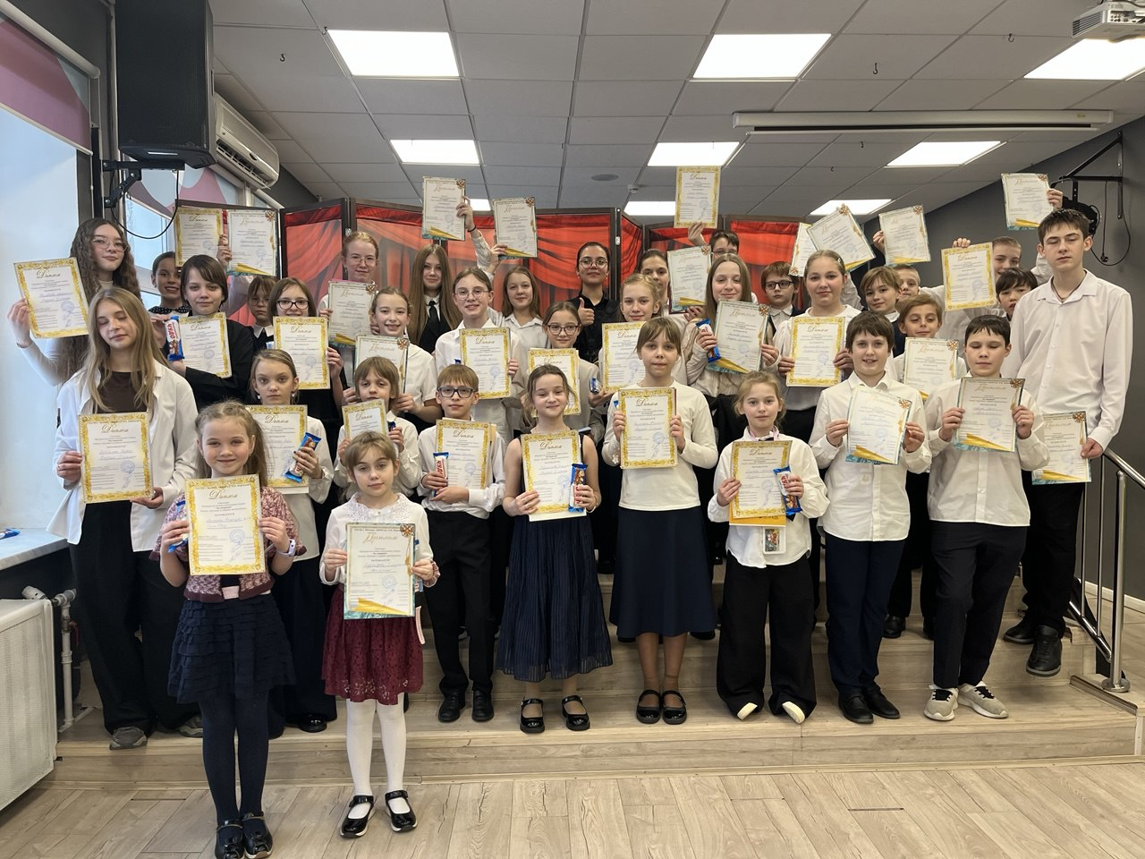
В программе произведения отечественных и зарубежных композиторов прозвучат в исполнении учащихся преподавателей Зарипова Р.А, Дернининой О.В., Беловой Т.А., Сорокиной М.С., Сорокина А.А., Штейнгауэра А.Л.
ДО ГБОУ г Москвы «Школа «Покровский квартал»
Москва, ул. 1 Текстильщиков д.11В
11 марта 2026, в 15:45
Ведущая концерта зав.отдела Дернинина О.В.

Программа концерта
- Х. Глюк «Веселый танец»
Исп. Дегтярева Валерия, блок-флейта
Преподаватель Дернинина О.В., концертмейстер Савинова Е.В.

- В. Моцарт «Аллегретто»
Украинская народная песня «Лисичка»
Исп. Калайдова Дарья, кларнет
Преподаватель Сорокин А.А. концертмейстер Мильская Т.В.

- Ю. Должиков «Ностальгия»
Исп. Герасимова Елизавета, флейта
Преподаватель Сорокина М.С. концертмейстер Павлюченко С.В.

- А. Гречанинов «Зимний вечер»
Исп. Мелихова Надежда, флейта
Преподаватель Сорокина М.С., концертмейстер Павлюченко С.В.

- В.А. Моцарт «Аллегретто», Ф. Шуберт «Вальс»
Исп. Рыжаев Никита, блокфлейта
Преподаватель Зарипов Р.А, концертмейстер Рыжаева К.И.

- А. Мийо Концерт III часть для кларнета
Исп. Микова Николь, кларнет
Преподаватель Сорокин А.А. концертмейстер Мильская Т.В.

- А. Гречанинов «Весельчак»
Исп. Стрючков Матвей, колокольчики
Преподаватель Штейнгауэр А.Л., концертмейстер Мильская Т. В.

- Й. Плейэль Концерт III часть для флейты
Исп. Сергеева Владислава, флейта
Преподаватель Сорокина М.С. концертмейстер Павлюченко С.В.

- Х. Мане «Маленькая серая кошечка»
Исп. Стрючков Даниил, малый барабан
Преподаватель Штейнгауэр А.Л., концертмейстер Мильская Т. В.

- Н. Римский-Корсаков «Колыбельная Волхвы»
Исп. Фадин Николай, флейта
Преподаватель Белова Т.А., концертмейстер Мильская Т. В.

- А. Рубинштейн «Романс»
Исп. Калинина Анастасия, флейта
Преподаватель Дернинина О.В., концертмейстер Савинова Е.В.

- Д. Мартин «Парад», «Бабушка»
Исп. Макаров Артемий, саксофон
Преподаватель Зарипов Р.А, концертмейстер Рыжаева К.И.

- Ю. Должиков «Танец» из детской сюиты
Исп. Лихацкая Агата, флейта
Преподаватель Белова Т.А., концертмейстер Мильская Т. В.

- К. Дебюсси «Маленький негритенок»
Исп. Корниленко Ксения, флейта
Преподаватель Белова Т.А., концертмейстер Мильская Т. В.

- И. Дунаевский «Галоп»
Исп. трио флейтисток: Головкова Александра, Калинина Елизавета, Калининина Анастасия
Преподаватель Дернинина О.В., концертмейстер Савинова Е.В.

